Utilisation des statistiques Orphée pour l’enquête Neoscrib

# Au prélable

Accéder au module statistiques en passant par « Raccourcis > onglet statistiques > Statistiques ».



Vous pouvez également ajouter l’icône Statistiques en raccourci dans votre menu de gauche.

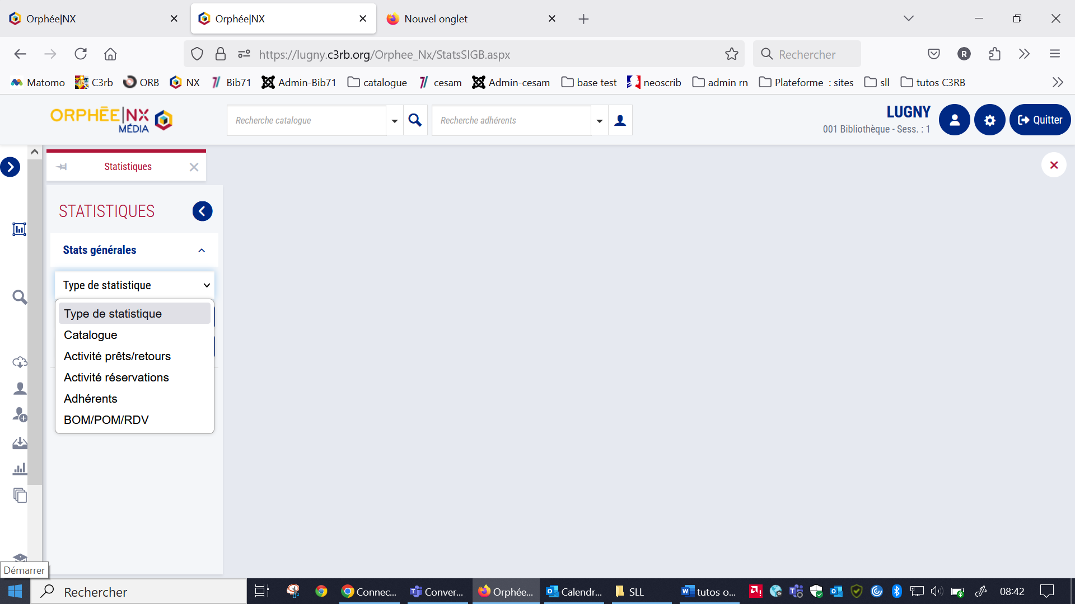En choisissant « Type de statistique », vous pouvez interroger différentes données :

* « Catalogue » permet d’obtenir des données sur le fonds documentaire (nombre de docs par support, pilons, etc.)
* « Activités prêts/retours » et « activités réservations » regroupent les données chiffrées sur la circulation des documents (prêts, retours, réservations, prolongations de prêts etc.)
* « Adhérents » nous renseigne sur les adhérents (répartition par âge, nombre d’inscrit, etc.) et les adhésions

Conseil : Vous pouvez enregistrer à tout moment une grille statistique en y mettant un titre précis pour y retourner n’importe quand.

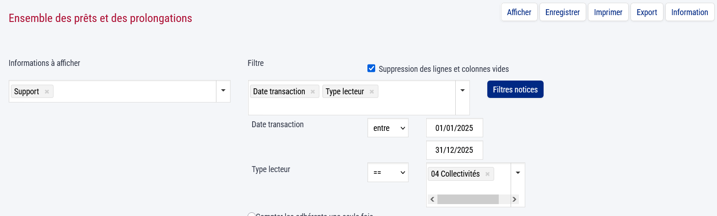

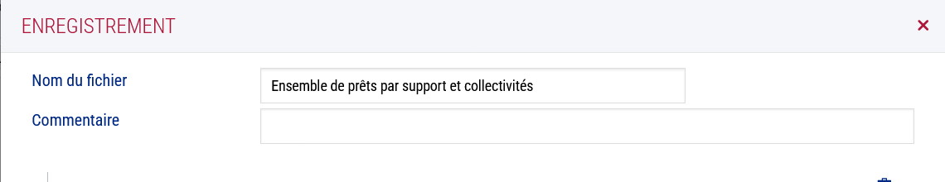

# Nombre de documents en fonds propre au 31/12/202x

Menu statistiques / Type de statistique / Catalogue / Documents

Informations à afficher : section + support

Filtres : date d'achat + site propriétaire (votre bibliotheque)

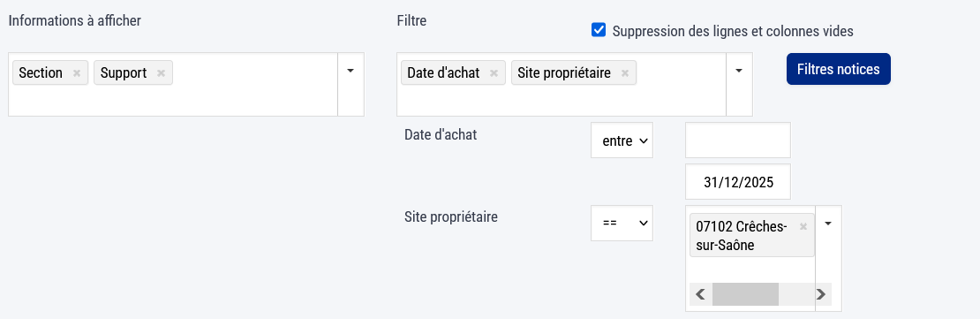

Utile pour :

* D1 – Imprimés
* D3 - Autres documents
* D4 - Documents audiovisuels sur support

# [Nombre de documents acquis entre le 01/01/202x et le 31/12/202x.](javascript:void(0);)

# Et Nombre de documents acquis par don entre le 01/01/201x et le 31/12/201x

Menu statistiques > Type de statistique > Catalogue > Documents

Informations à afficher : section + support + fonds CNL

Filtres : date d'achat + site propriétaire (votre bibliotheque)

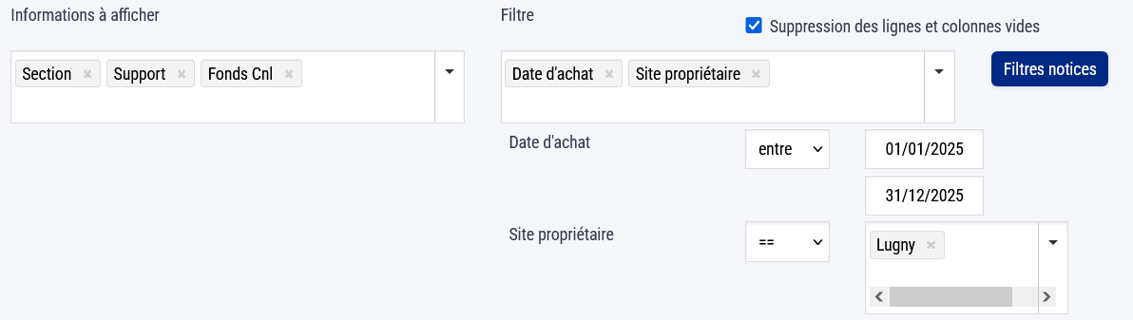

Utile pour :

* D1 – Imprimés
* D3 - Autres documents
* D4 - Documents audiovisuels sur support

# Nombre de documents pilonnés entre le 01/01/202x et le 31/12/202x

Menu statistiques > Type de statistique > Catalogue > Pilons

Informations à afficher : section + support

Filtres : date de suppression + site propriétaire

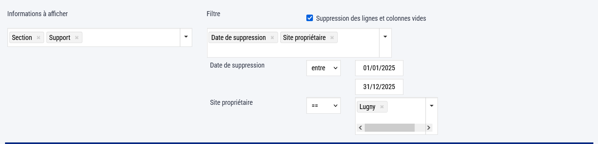

Utile pour :

D1 – Imprimés

D3 - Autres documents

D4 - Documents audiovisuels sur support

# Nombre d'adhérents actifs entre le 01/01/202x et le 31/12/202x

Menu statistiques > Type de statistique > Adhérents > Adhérents actifs (prêt, retour, réservation)

Information à afficher : Type lecteur + Catégorie stat

Filtres : date transaction

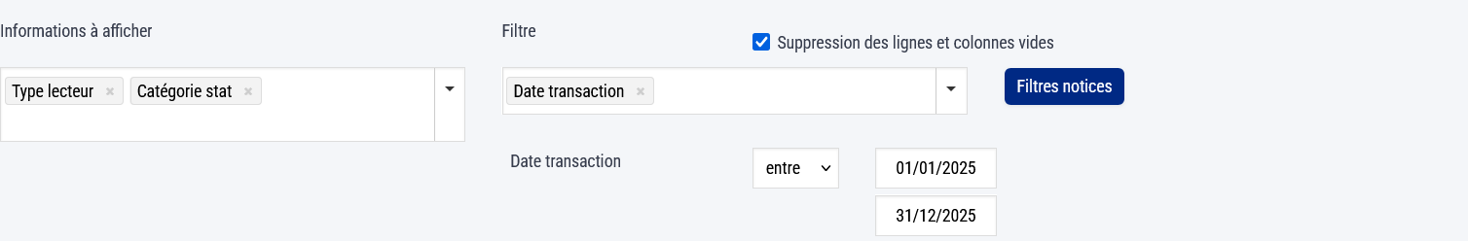

Utile pour :

E1 – Usagers

# Nombre de nouveaux adhérents inscrits entre le 01/01/202x et le 31/12/202x

Menu statistiques > Type de statistique > Adhérents > Adhésion

Information à afficher : Type lecteur + Catégorie statistique (+genre)

Filtres : 1er inscription

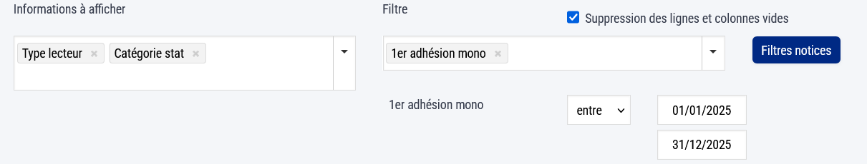

Utile pour :

E1 – Usagers

# [Nombre de prêt effectués entre le 01/01/201x et le 31/12/201x.](javascript:void(0);)

Menu statistiques > Type de statistique > Activité prêts/retours > Ensemble des prêts (sans les prolongations)

Informations à afficher : section + support

Filtres : date de transaction

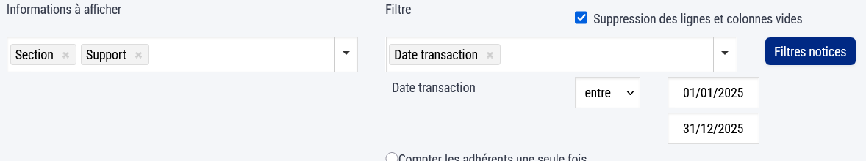

**Pensez à comptabiliser le fonds Adolescents avec les Jeunes et le fonds local avec les Adultes**

Utile pour E2 – Prêts

# Publications en série en cours imprimées

Avertissements : Concernant les périodiques, les statistiques Orphée portent sur le nombre de fascicules et non sur le nombre d'abonnements. Impossible d’extraire des données sur le nombre d’abonnement en cours.

# Nouveaux inscrits résidents dans la commune entre le 01/01/202x et le 31/12/202x

Menu statistiques >Type de statistique > Adhérents > Adhérents

Infos à afficher = Catégorie prêt mono + Localité

Filtre : 1ère adhésion mono

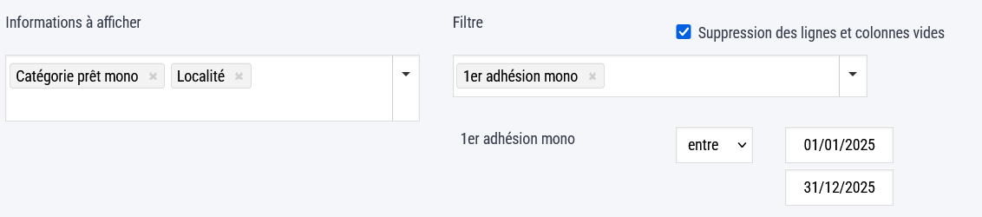

# Prêts aux collectivités entre le 01/01/202x et le 31/12/202x

Menu statistiques > Type de statistique > Activité prêts/retours > Ensemble des prêts et des prolongations

Infos à afficher - Support

Filtre Date de transaction + type de lecteur

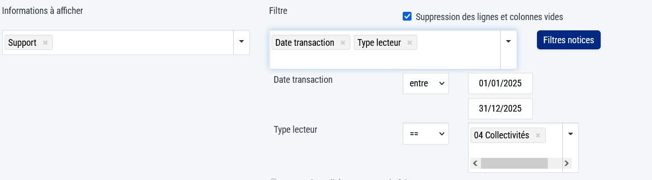

Utile pour E2 – Prêts